Министерство науки и высшего образования Российской Федерации

федеральное государственное автономное образовательное учреждение

высшего образования

**«Московский физико-технический институт**

**(национальный исследовательский университет)»**

**ПРИКАЗ**

|  |  |
| --- | --- |
| **от 03.04.2023** | **№ 866-1** |

**Об утверждении перечня проектов-победителей весеннего этапа «Конкурса студенческих инициатив» 2023**

В целях обеспечения поддержки деятельности студенческих объединений, реализации социально – культурных студенческих инициатив в рамках Приказа №716-1 от 20.03.2023 г. «о проведении весеннего этапа Конкурса студенческих инициатив МФТИ в 2023 году» и в рамках утверждённого Приказом № 717-1 от 20.03.2023 г. Регламента проведения Конкурса студенческих инициатив МФТИ с учетом всех дополнений и изменений

ПРИКАЗЫВАЮ:

1.      На основании Протокола №6 совещания комиссии Конкурса студенческих инициатив от 27.03.2023г. утвердить:

1.1.        перечень проектов-победителей весеннего этапа «Конкурса студенческих инициатив» 2023 г. (Приложение 1);

1.2.        перечень проектов-победителей, получивших поддержку вне «Конкурса студенческих инициатив» 2023 г. (Приложение 2).

2.      Начальнику культурно-массового отдела Р.В. Токмиленко обеспечить организационно-методическое сопровождение и ресурсное обеспечение проектов-победителей (согласно Приложениям);

3.      Контроль за исполнением настоящего приказа возложить на начальника управления внеучебной деятельности А.В. Кранина.

|  |  |
| --- | --- |
| Директор по молодежной политике | Д.Ю. Дмитриев |

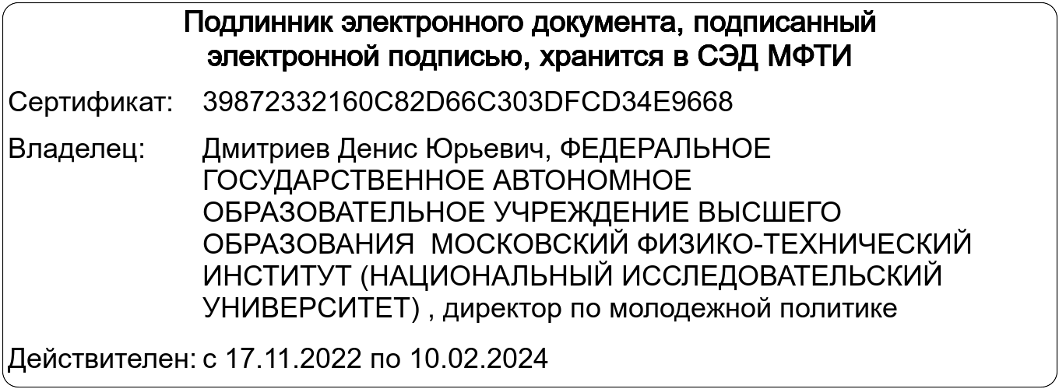

**ЛИСТ СОГЛАСОВАНИЯ**

к приказу № 866-1 от 03.04.2023

Инициатор согласования Коваленко Сандаара Георгиевна

Согласование инициировано 29.03.2023 19:44:07

Тип согласования: По очереди

|  |  |  |  |  |
| --- | --- | --- | --- | --- |
| **N** | **ФИО** | **Должность** | **Срок согласования** | **Результат согласования** |
| 1 | Токмиленко Роман Владимирович | Начальник культурно-массового отдела | - | Согласовано в ДО 29.03.2023 23:10:05 |
| 2 | Кранин Алексей Вадимович | Начальник управления внеучебной деятельности | - | Согласовано в ДО 30.03.2023 11:17:26 |
| 3 | Гаврилов Виктор Борисович | Руководитель департамента физической культуры и спорта | - | Согласовано в ДО 30.03.2023 14:05:33 |
| 4 | Молчанов Евгений Геннадьевич. | Председатель профкома | - | Согласовано в ДО 30.03.2023 14:52:33 |
| 5 | Штерн Алексей Георгиевич | Директор центра инициатив выпускников | - | Согласовано в ДО 30.03.2023 21:09:12 |
| 6 | Захаров Илья Александрович | Председатель молодежного комитета института | - | Согласовано в ДО 01.04.2023 15:30:54 |

Приложение к приказу № 866-1 от 03.04.2023

Приложение 1

**Перечень проектов-победителей весеннего этапа**

**«Конкурса студенческих инициатив» в 2023 г.**

|  |  |  |  |
| --- | --- | --- | --- |
| **№** | **Заявитель** | **Название проекта** | **Объем финансирования из КМФиСОР и ФЦК МФТИ, руб.** |
| 1 | физтех.пленка | Фотолаборатория | 70 000,00 |
| 2 | Студсовет ФБВТ | Междисциплинарная комната | 148 748,00 |
| 3 | Клуб ЧГК | 16 кубок по интеллектуальным играм | 134 000,00 |
| 4 | Андрей Чусов | КВАРК 2023 | 107 500,00 |
| 5 | Вожатский отряд Фотон | Школа вожатых | 191 000,00 |
| 6 | Строй-отряд Жар птица | Строй отряды МФТИ | 200 000,00 |
| 7 | Егоров Олег | Автобусные экскурсии | 200 000,00 |
| 8 | СТ Точка | ТРИПТИХ (спектакль) | 70 000,00 |
| 9 | Студсовет ФАКТ | Фестиваль Космонавтики | 310 000,00 |
| 10 | CHESS MIPT | Гран при МФТИ по шахматам | 299 880,00 |
| 11 | Contempla | развитие танцевальных навыков | 145 000,00 |
| 12 | Студсовет ИНБИКСТ | Мультимедийный центр на Максимова | 100 000,00 |
| 13 | Кофейня 6-ки | Кофейные вечера | 218 624,00 |
| 14 | Секция Чирлидинга | ЧирФест | 120 000,00 |
| 15 | More>Sound | Heartbeat (танцевальные вечеринки) | 360 000,00 |

**Всего позиций в списке: 15**

**Сумма к утверждению: 2 674 752,00 руб.**

Приложение 2

**Перечень проектов-победителей, получивших поддержку вне весеннего этапа «Конкурса студенческих инициатив» 2023 г.**

|  |  |  |  |  |
| --- | --- | --- | --- | --- |
| **№** | **Заявитель** | **Название проекта** | **Объем средств, руб.** | **Источник софинансирования** |
| 1 | Женская сборная МФТИ по футболу | Межфакультетский кубок МФТИ по мини-футболу | 15 002,00 | Физтех-Союз |
| 2 | Мне не все равно | Тур Слёт | 80 000,00 | Физтех-Союз |
| 3 | Женская сборная МФТИ по футболу | Спортивная медицина | 12 500,00 | Физтех-Союз |

**Всего позиций в списке: 3**

**Сумма к утверждению: 107 502,00 руб.**